 |  | Curso de TeSP em  Programação de Sistemas de Informação  Metodologias de  Desenvolvimento de Software (MDS)
Ano Letivo 2025/2026 |  |  | 1º Ano, 2º Semestre
Projeto de MDS

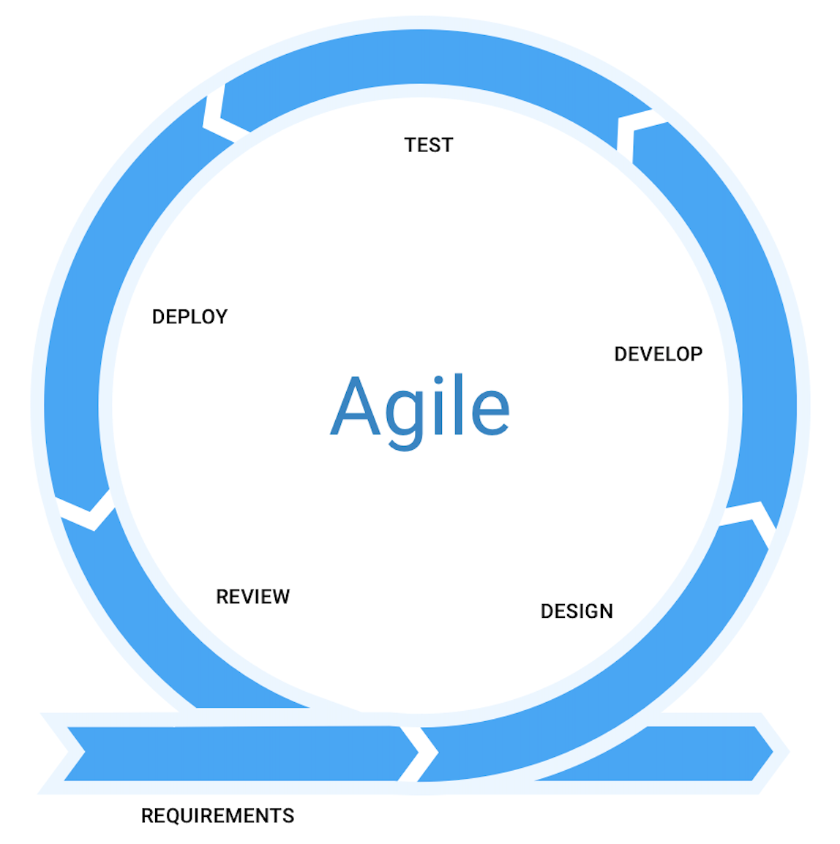

Relatório de acompanhamento do
Projeto de Desenvolvimento de Aplicações

Grupo: PL1/2/3-X | Docente:
Nº 22222222 | <Nome do aluno>
Nº 22222222 | <Nome do aluno>
Nº 22222222 | <Nome do aluno>

ÍNDICE
Índice de Figuras 4
Índice de Tabelas 5
1 Introdução 6
1.1 Sumário executivo 6
2 Especificação do Sistema 7
2.1 Análise Concorrencial 7
2.1.1 <Sistema 1 (mudar o nome para o website/aplicação escolhida para análise)> 7
2.1.2 <Sistema 2 (mudar o nome para o website/aplicação escolhida para análise)> 8
2.1.3 <Sistema 3 (mudar o nome para o website/aplicação escolhida para análise)> 8
2.1.4 Comparação dos Sistemas 9
2.1.5 Enquadramento da análise concorrencial no SI 9
2.2 Wireframes/Mockups 9
2.3 Diagrama de Classes 10
3 Scrum 12
3.1 Aplicação do Scrum ao Projeto 12
3.2 Stakeholders e Scrum Team 12
3.3 User Stories 12
3.4 Execução do projeto 14
3.4.1 Sprint 1 (Dia de Mês de Ano a Dia de Mês de Ano) 14
3.4.2 Sprint 2 (Dia de Mês de Ano a Dia de Mês de Ano) 16
3.4.3 Sprint 3 (Dia de Mês de Ano a Dia de Mês de Ano) 18
3.5 Retrospective Summary do Projeto 19
4 Conclusão 21

Índice de Figuras

Figura 1 – Wireframe/Mockup do ecrã principal (no exemplo: esq. Wireframe; dir. Mockup) 10
Figura 2 – Diagrama de classes do.... 11

Índice de Tabelas

Tabela 1 – Descrição do Sistema 1 7
Tabela 2 – Descrição do Sistema 1 8
Tabela 3 – Descrição do Sistema 1 8
Tabela 4 – Resumo das características dos Sistemas concorrenciais 9
Tabela 5 – Identificação e funções dos Stakeholders e Scrum Team 12

Introdução

Contextualização do projeto

Vamos desenvolver um projeto com o nome iShopping e tem o objetivo de criar uma aplicação para ajudar uma família a gerir compras domésticas, orçamento mensal e listas de compras.

Queremos ter um sistema simples, mas útil, para que seja possível planear compras, registar o que foi comprado e acompanhar os gastos de forma mais organizada.

Serve tambem para apresentar o projeto, mostrar as funcionalidades e como foi pensado o desenvolvimento da aplicação.

Também vai ajudar a justificar as opções tomadas ao longo do trabalho, tanto na parte visual como na parte técnica.

Descrição breve do projeto

A aplicação permite gerir utilizadores, tipos de artigo, artigos, orçamento e compras. Cada utilizador faz login na aplicação e as ações que são feitas ficam associadas ao utilizador. Percebemos quem criou ou alterou cada registo.

O sistema permite criar compras planeadas, adicionar artigos planeados a comprar e durante a compra, marcar o que foi realmente comprado.

Se aparecer um artigo que não estava previsto, deve ser possível adicioná-lo.

Vai existir tambem um controlo do orçamento mensal, estatísticas e exportação dos dados para CSV.

Ligação entre DA e MDS

O projeto junta a UC de Desenvolvimento de Aplicações com a UC de Metodologias de desenvolvimento de software.

Na parte de DA, vamos construir a aplicação em C# com WindowsForms, onde vamos organizar o código com MVC e desenvolver os formulários pedidos.

Na parte de MDS, vamos desenhar o modelo de dados e perceber como as entidades se ligam umas às outras.

A disciplina de MDS ajuda a definir a estrutura da base de dados e a relação entre utilizadores, compras, artigos, orçamentos e itens.

A disciplina de DA concentra-se na implementação prática da aplicação, na lógica do sistema e na criação da interface. ~

As duas partes estão ligadas, pois uma ajuda a perceber como os dados devem ser organizados e a outra transforma isso numa aplicação funcional.

Planeamento geral do projeto

O projeto vai ser feito por fases. Primeiro a analise do enunciado e definir as partes mais importante para implementar.

De seguida, vamos construir o modelo de dados, criar a base da aplicação e começar pelos formulários principais, como login, gestão de utilizadores e gestão de artigos.

Na proxima fase, avançaremos para a parte das compras, do orçamento e do modo de compra, que são uma das funções mais importantes da aplicação.

No fim, implementamos as estatísticas, a exportação para CSV, os testes e a revisão geral do sistema para evitar erros e melhorar o aspeto da aplicação.

Equipa envolvida

O trabalho vai ser realizado em grupo de três estudantes, como está indicado no enunciado. Cada elemento da equipa vao ficar responsáveis em cada parte do desenvolvimento, para o trabalho ficar mais organizado e equilibrado.

Faz sentido dividir tarefas, pois um elemento pode ficar mais focado na base de dados e modelos, outro na interface e nos formulários, e o outro na lógica de negócio e testes.

No fim é preciso juntar tudo para a aplicação ficar funcional.

Metodologia ágil adotada

A metodologia para este projeto mais adequada é a abordagem ágil, porque permite dividir o trabalho em pequenas partes e ir vendo o progresso ao longo do tempo.

Isto ajuda, porque o projeto tem muitas funcionalidades e nem sempre é fácil fazer tudo de uma só vez.

A ideia passa por trabalhar por etapas curtas, começar pelas funcionalidades mais básicas e ir acrescentando o resto aos poucos.

Sempre que uma parte estiver pronta, pode ser testada e melhorada antes de passar à seguinte.

Desta forma, fica mais fácil corrigir os erros e adaptar o trabalho caso seja necessário mudar alguma coisa.

Sumário executivo
<Sumário da estruturação do presente documento (resumo de cada capítulo). “No presente capítulo é feita uma descrição dos objetivos.... O capítulo 2 tem como objetivo...”>

Especificação do Sistema
Neste capítulo... <parágrafo introdutório>
<Descrever:
- descrição geral do sistema, ou seja, os objetivos do sistema a desenvolver (as necessidades do utilizador de forma geral)
- o problema que o sistema pretende resolver e identificar os principais stakeholders (pessoas, grupos ou entidades com interesse direto no sistema
- impactos positivos e negativos do sistema a desenvolver tendo em conta o impacto que tem no mercado, para as pessoas (que vão usar o sistema ou não), etc. >

Análise Concorrencial
<Análise de 3 sistemas relacionados usados em outras configurações operacionais que disponibilizam funcionalidades idênticas ou relacionadas >

<Sistema 1 (mudar o nome para o website/aplicação escolhida para análise)>
A próxima tabela resume as características do sistema...
Tabela 1 – Descrição do Sistema 1
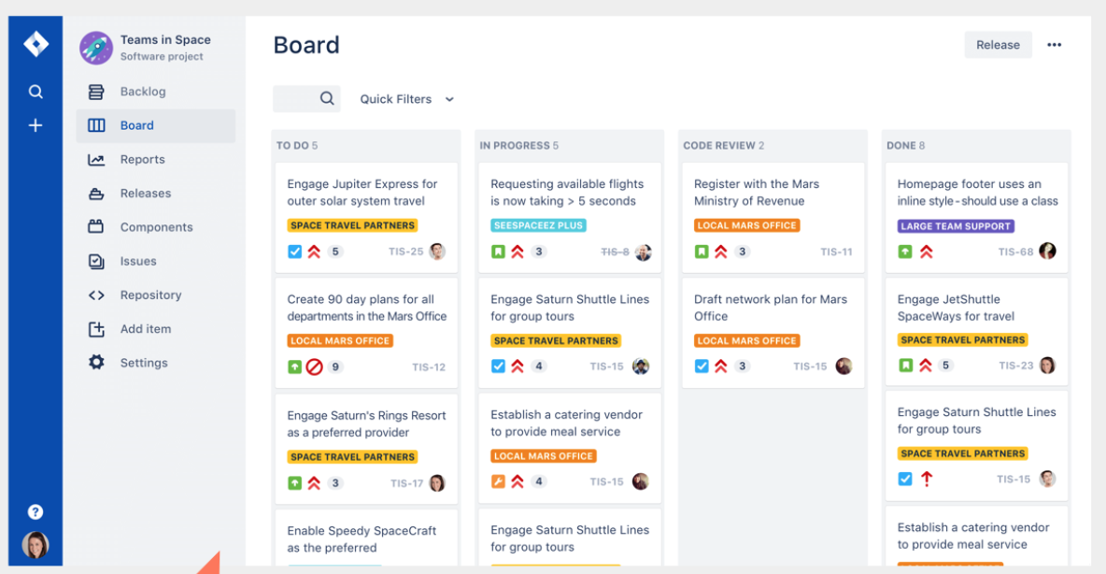
<colocar imagem principal>
Nome: | Out of Milk
Site: | https://outofmilk.com/
Descrição: | Aplicação de gestão doméstica focada em listas de compras, controlo de despensa e organização familiar. Permite criar listas partilhadas entre vários utilizadores, acompanhar artigos, quantidades e preços, sendo muito usada para compras de supermercado em tempo real.
Vantagens: | Listas de compras partilhadas  Permite que vários membros da família editem a mesma lista em simultâneo.  Gestão de artigos e quantidades  Cada item pode ter quantidade, preço, categoria e notas.  Sincronização em tempo real  As alterações aparecem imediatamente nos dispositivos dos outros utilizadores.  Gestão de despensa (inventory/pantry)  Ajuda a controlar o que existe em casa e evitar compras repetidas.  Interface simples e rápida  Muito fácil de utilizar no dia a dia durante as compras.  Histórico de compras  Guarda artigos utilizados frequentemente para reutilização futura.
Desvantagens: | Orçamento mensal limitado  Não possui gestão financeira avançada.  Estatísticas simples  Falta análise detalhada de despesas e relatórios completos.  Pouca auditoria de utilizadores  Não mostra detalhadamente quem alterou cada item.  Exportação de dados limitada  As opções de exportação não são tão completas.  Dependência da sincronização cloud  Alguns utilizadores reportam falhas ocasionais de sincronização.  Interface algo antiga  O design é menos moderno comparado com apps recentes
O que falta: | orçamento mensal centralizado;  alerta de orçamento ultrapassado;  artigos previstos vs não previstos;  fecho de compras;  bloqueio de edição após fecho;  estatísticas avançadas;  sugestão automática de orçamento;  percentagem de artigos previstos/não previstos;  registo detalhado de auditoria;  exportação CSV completa com todos os campos.

<Sistema 2 (mudar o nome para o website/aplicação escolhida para análise)>
A próxima tabela resume as características do sistema...
Tabela 2 – Descrição do Sistema 1

<colocar imagem principal>
Nome: | YNAB (You Need A Budget)
Site: | https://www.ynab.com/
Descrição: | Aplicação de gestão financeira pessoal e familiar focada em orçamento, controlo de despesas e planeamento financeiro. É uma das plataformas mais conhecidas para budgeting e organização financeira doméstica.
Vantagens: | Excelente gestão de orçamento  Permite controlar gastos mensais de forma muito rigorosa.  Relatórios e estatísticas avançadas  Inclui gráficos, tendências e análise financeira detalhada.  Planeamento financeiro forte  Ajuda a definir objetivos financeiros e controlar despesas futuras.  Sincronização multi-dispositivo  Funciona muito bem entre telemóvel, tablet e web.  Boa experiência multiutilizador  Adequada para casais e famílias.  Exportação de dados  Permite exportar transações e relatórios para CSV.
Desvantagens: | Não é focada em listas de compras  O foco principal é orçamento e não supermercado.  Gestão de artigos limitada  Não trabalha bem produtos individuais e quantidades.  Sem controlo de despensa  Não permite gerir stock doméstico.  Curva de aprendizagem elevada  A metodologia pode ser difícil para novos utilizadores.  Aplicação paga  Requer subscrição para uso completo.  Fluxo de compras fraco  Não acompanha compras em tempo real no supermercado.
O que falta: | listas de compras avançadas;  artigos previstos e não previstos;  controlo de quantidades adquiridas;  preços unitários por artigo;  gestão de despensa;  workflow de compra;  fecho formal da compra;  bloqueio de alterações após fecho;  associação detalhada de alterações ao utilizador;  sugestões automáticas de listas de compras;  gestão detalhada de artigos e categorias.

<Sistema 3 (mudar o nome para o website/aplicação escolhida para análise)>
A próxima tabela resume as características do sistema...
Tabela 3 – Descrição do Sistema 1

<colocar imagem principal>
Nome: | Bring! Shopping List
Site: | www.getbring.com
Descrição: | Aplicação colaborativa de listas de compras criada para famílias e casais. Destaca-se pela simplicidade, sincronização em tempo real e organização visual dos artigos.
Vantagens: | Excelente sincronização familiar  Atualização imediata das listas entre utilizadores.  Interface moderna e intuitiva  Muito simples de usar durante as compras.  Organização visual dos artigos  Usa ícones e categorias para facilitar a navegação.  Criação rápida de listas  Permite adicionar artigos rapidamente.  Compatibilidade multiplataforma  Disponível para Android, iPhone, smartwatch e web.  Partilha fácil  Ideal para casais e agregados familiares.
Desvantagens: | Sem gestão financeira avançada  Não controla orçamento mensal detalhado.  Sem estatísticas relevantes  Pouca análise de compras e gastos.  Gestão limitada de preços  Não acompanha bem preços unitários.  Sem auditoria de utilizadores  Não guarda histórico detalhado de alterações.  Pouco foco em inventário doméstico  Não possui gestão forte de despensa.  Exportação limitada  Não oferece relatórios avançados nem CSV completo.
O que falta: | orçamento mensal;  cálculo automático de orçamento disponível;  artigos previstos vs não previstos;  workflow de compra;  fecho de compras;  estatísticas detalhadas;  percentagens de artigos previstos/não previstos;  sugestão automática de orçamento;  exportação CSV completa;  auditoria detalhada;  histórico financeiro avançado;  gestão de compras fechadas.

Comparação dos Sistemas

Tabela 4 – Resumo das características dos Sistemas concorrenciais
Características/ funcionalidades | Out of Milk | YNAB | Bring! Shopping List
Login de utilizadores | x | x | x
Multiutilizador | x | x | x
Gestão de listas de compras | x | - | x
Gestão de orçamento mensal | - | x | -
Gestão de artigos | x | - | x
Estatísticas e relatórios | - | x | -
Exportação CSV | - | x | -

Enquadramento da análise concorrencial no SI
Dos três sistemas que olhámos, o Out of Milk, o YNAB e o Bring! Shopping List, escolhemos porque são bastante usados. Estas aplicações parecem aproximar-se mais daquilo que queremos fazer. O Out of Milk é muito completo nas listas de compras. Dá para organizar produtos, dizer quantidades, agrupar por categorias e partilhar listas com outras pessoas. É a parte mais prática do sistema, aquela que mexe diretamente com as compras do dia a dia. O YNAB é forte na gestão de orçamento. Não é focado em listas de compras, mas ajuda bastante a controlar despesas, fazer planeamento de gastos e perceber para onde vai o dinheiro. Isso ajuda-nos a construir a parte financeira do nosso sistema. O Bring! Shopping List é simples e funciona bem em grupo. É fácil partilhar listas e ver as alterações em tempo real, o que vem bem quando várias pessoas mexem na mesma lista. Serve mais como referência para a experiência do utilizador e para a simplicidade de uso. Ao olhar para estas aplicações, percebemos que nenhuma junta tudo o que queremos. Algumas são mais fortes na parte financeira, outras na parte colaborativa ou na organização das compras. Por isso, a ideia do nosso projeto é criar algo mais integrado, que misture o melhor de cada uma. A análise ajudou a perceber o que vale mesmo a pena implementar, o que pode ser melhorado e como o nosso sistema se pode diferenciar. Ainda ajuda a perceber como organizar as funcionalidades, estruturar os dados e criar uma interface mais simples e intuitiva para quem o vai usar.

Wireframes/Mockups
<Desenho dos wireframes já a aproximarem-se de mockups (mais detalhados). 1 para cada ecrã que tiverem>

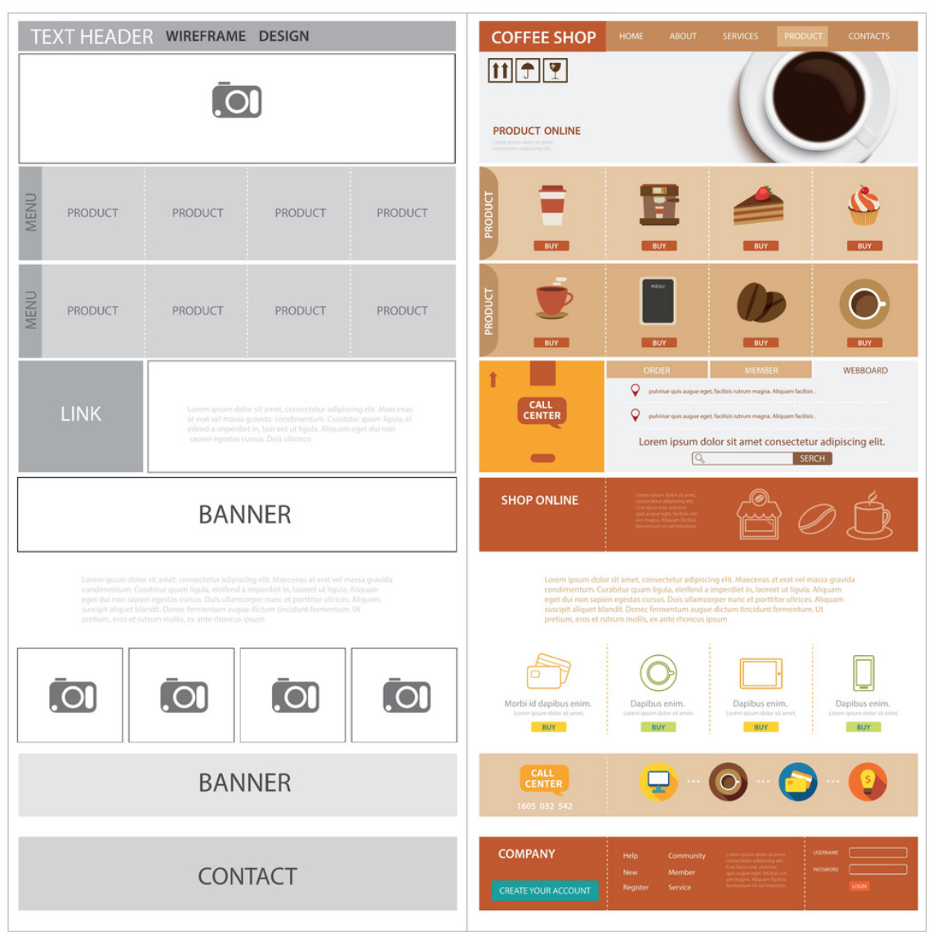
Figura 1 – Wireframe/Mockup do ecrã principal (no exemplo: esq. Wireframe; dir. Mockup)

Diagrama de Classes
<diagrama de classes e breve explicação>
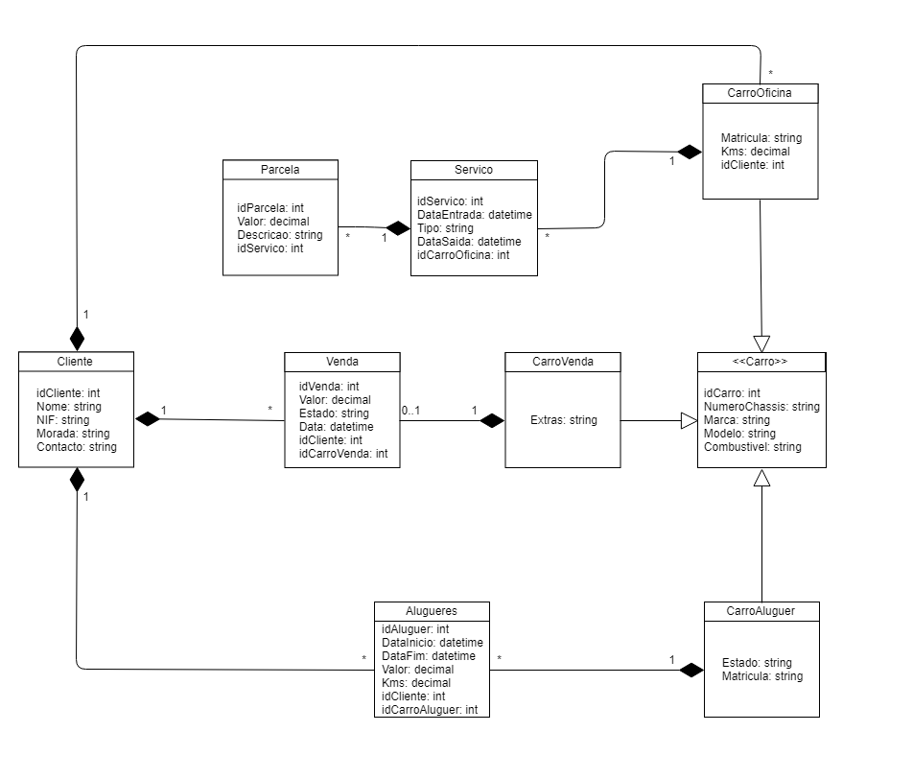
Figura 2 – Diagrama de classes do....

Scrum
Nesta secção...

Aplicação do Scrum ao Projeto
< Contextualização da metodologia ágil:
- Forma como foi aplicado o Scrum ao projeto (acaptações que teve)
- Identificação da forma e meio (presencial, ou digital) como decorreram as reuniões
- Quais os eventos do Scrum seguidos (sprint planning, Daily Scrum, ...)
- Sprint Planning: número de sprints, duração de cada uma, definição de pronto (Definition of Done)
- Ferramentas utilizadas >

Stakeholders e Scrum Team
<Identificação dos stakeholders e da Scrum Team (Roles) no projeto, bem como quais as suas funções>

Tabela 5 – Identificação e funções dos Stakeholders e Scrum Team
 | Nome | Funções
Cliente |  | - ....  - ...
Product Owner |  | - ....  - ....
Scrum Master |  | - ....  - .....
Development Team |  | - .....  - ....

User Stories
<Devem ser especificados os requisitos funcionais do ponto de vista do utilizador sob forma de User Stories As issues devem ser estimadas em Story Points utilizando a sequência de Fibonacci: 1, 2, 3, 5, 8, 13, 20 (máx).>
As a <role>, I want <goal/desire> so that <benefit>
(Como um <função>, eu quero <objetivo/desejo> para que <benefício>)
Exemplo: Como Administrador de Bases de Dados, eu devo ser capaz de reverter um número selecionado de dados para que a versão anterior a eles seja restaurada.
Focar nestes 3 e evitar o Como (excluir aspetos de desenho, interface design statements).
“Como [persona],” – Para quem estamos a construir isto? Não estamos atrás de um título de trabalho, estamos atrás da persona da pessoa. Entendemos como a pessoa funciona, como pensa e como se sente.
“eu [quero/gostaria que],” – Aqui descrevemos o intuito, mas não as funcionalidades que eles usam. O que é que eles estão a tentar atingir? Deve ser livre da implementação – se estivermos a descrever algo específico da UI, e não o objetivo do utilizador, estamos a perder o objetivo.
“[para quê].” – como é que o desejo imediato deles para fazer algo se integra na big picture? Qual o objetivo geral que estão a tentar atingir? Qual o principal problema que precisa de ser resolvido?

Título: US1 – Efetuar lançamento de dados | SP: 3
Descrição: Como jogador quero ser capaz de lançar os dados de forma a poder fazer a jogada
Critérios de Aceitação:
- Só é possível efetuar uma jogada de cada vez
- As faces dos dados têm de ser visíveis após o lançamento
Título: US2 – Adicionar cliente | SP: 5
Descrição: Como utilizador quero poder adicionar um cliente de modo a ficar registado
Critérios de Aceitação:
- Os campos nome, morada, contato e NIF têm de ser obrigatoriamente preenchidos
- Não pode haver um cliente com o mesmo NIF
Título: US – | SP:
Descrição:
Critérios de Aceitação:

Título: US | SP:
Descrição:
Critérios de Aceitação:

Título: US | SP:
Descrição:
Critérios de Aceitação:

Título: US | SP:
Descrição:
Critérios de Aceitação:

Execução do projeto
<Product backlog do projeto:
- Inicial
- Sprint Backlog 1
- Sprint Backlog 2
- Sprint Backlog 3
- Sprint Backlog 4
Cada item do Product Backlog deve corresponder a uma Issue (Jira) do tipo Task, Story ou Bug. User Story identificada pelo cliente. As issues devem ser estimadas em Story Points utilizando a sequência de Fibonacci: 1, 2, 3, 5, 8, 13, 21.

Sprint 1 (Dia de Mês de Ano a Dia de Mês de Ano)
De seguida encontram-se descritos os principais eventos Scrum da Sprint 1.

Sprint Planning

Data: | <1 de Maio de 20xx>
Sprint Backlog: <retirar do jira tal como na imagem:>
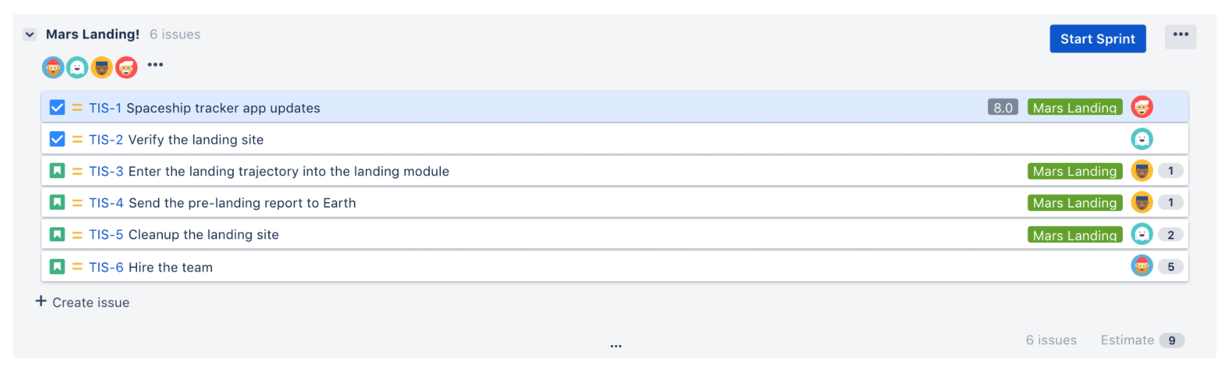

Daily Meetings (1 por semana)

Data: | <1 de Maio de 20xx>
<nome do membro 1 da equipa>
- O que fez na semana anterior:
- O que vai fazer esta semana:
- Dificuldades que prevê:
<nome do membro 2 da equipa>
- O que fez na semana anterior:
- O que vai fazer esta semana:
- Dificuldades que prevê:
<nome do membro 3 da equipa>
- O que fez na semana anterior:
- O que vai fazer esta semana:
- Dificuldades que prevê:

Data: | <1 de Maio de 20xx>
<nome do membro 1 da equipa>
- O que fez na semana anterior:
- O que vai fazer esta semana:
- Dificuldades que prevê:
<nome do membro 2 da equipa>
- O que fez na semana anterior:
- O que vai fazer esta semana:
- Dificuldades que prevê:
<nome do membro 3 da equipa>
- O que fez na semana anterior:
- O que vai fazer esta semana:
- Dificuldades que prevê:

Sprint Retrospective

Data: | <1 de Maio de 20xx>
Conclusões: <pontos positivos, negativos, identificar melhorias no processo para evitar novos erros, tirar conclusões acerca de 1 dos gráficos de burn down ou burn up>
- ...
- ...
- ...
<retirar do jira o gráfico e tabela de eventos tal como na imagem:>
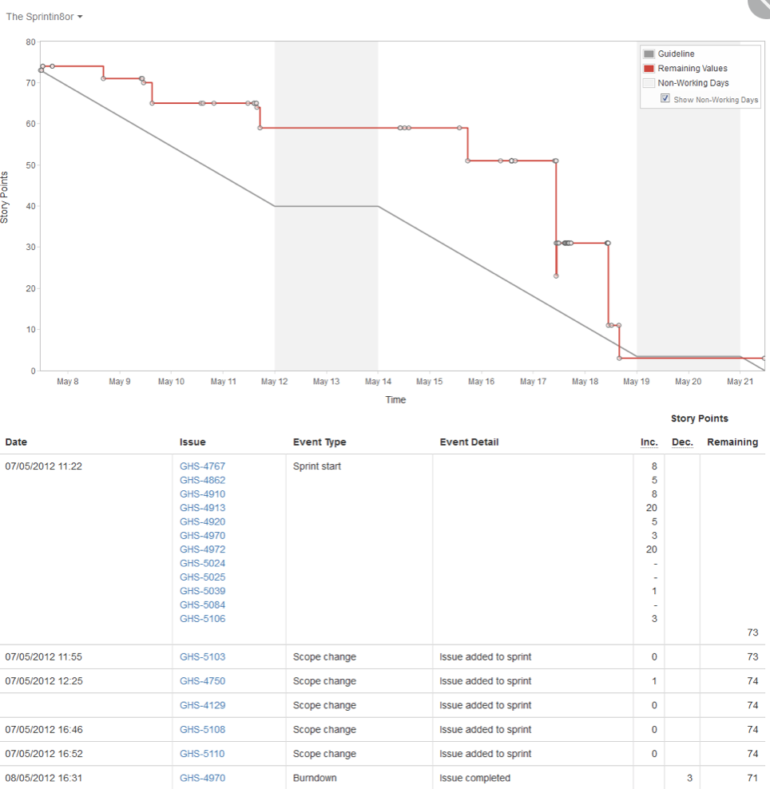

Sprint 2 (Dia de Mês de Ano a Dia de Mês de Ano)
De seguida encontram-se descritos os principais eventos Scrum da Sprint 4.

Sprint Planning

Data: | <1 de Maio de 20xx>
Sprint Backlog: <retirar do jira a imagem tal como no exemplo do Sprint 1>

Daily Meetings (1 por semana)

Data: | <1 de Maio de 20xx>
<nome do membro 1 da equipa>
- O que fez na semana anterior:
- O que vai fazer esta semana:
- Dificuldades que prevê:
<nome do membro 2 da equipa>
- O que fez na semana anterior:
- O que vai fazer esta semana:
- Dificuldades que prevê:
<nome do membro 3 da equipa>
- O que fez na semana anterior:
- O que vai fazer esta semana:
- Dificuldades que prevê:

Data: | <1 de Maio de 20xx>
<nome do membro 1 da equipa>
- O que fez na semana anterior:
- O que vai fazer esta semana:
- Dificuldades que prevê:
<nome do membro 2 da equipa>
- O que fez na semana anterior:
- O que vai fazer esta semana:
- Dificuldades que prevê:
<nome do membro 3 da equipa>
- O que fez na semana anterior:
- O que vai fazer esta semana:
- Dificuldades que prevê:

Sprint Retrospective

Data: | <1 de Maio de 20xx>
Conclusões: <pontos positivos, negativos, identificar melhorias no processo para evitar novos erros, tirar conclusões acerca de 1 dos gráficos de burn down ou burn up>
- ...
- ...
- ...
<retirar do jira o gráfico e tabela de eventos tal como no exemplo da sprint 1>

Sprint 3 (Dia de Mês de Ano a Dia de Mês de Ano)
De seguida encontram-se descritos os principais eventos Scrum da Sprint 3.

Sprint Planning

Data: | <1 de Maio de 20xx>
Sprint Backlog: <retirar do jira a imagem tal como no exemplo do Sprint 1>

Daily Meetings (1 por semana)

Data: | <1 de Maio de 20xx>
<nome do membro 1 da equipa>
- O que fez na semana anterior:
- O que vai fazer esta semana:
- Dificuldades que prevê:
<nome do membro 2 da equipa>
- O que fez na semana anterior:
- O que vai fazer esta semana:
- Dificuldades que prevê:
<nome do membro 3 da equipa>
- O que fez na semana anterior:
- O que vai fazer esta semana:
- Dificuldades que prevê:

Data: | <1 de Maio de 20xx>
<nome do membro 1 da equipa>
- O que fez na semana anterior:
- O que vai fazer esta semana:
- Dificuldades que prevê:
<nome do membro 2 da equipa>
- O que fez na semana anterior:
- O que vai fazer esta semana:
- Dificuldades que prevê:
<nome do membro 3 da equipa>
- O que fez na semana anterior:
- O que vai fazer esta semana:
- Dificuldades que prevê:

Sprint Retrospective

Data: | <1 de Maio de 20xx>
Conclusões: <pontos positivos, negativos, identificar melhorias no processo para evitar novos erros, tirar conclusões acerca de 1 dos gráficos de burn down ou burn up>
- ...
- ...
- ...
<retirar do jira o gráfico e tabela de eventos tal como no exemplo da sprint 1>

Retrospective Summary do Projeto
<preencher a informação de acordo com qualquer aspeto que tenha influenciado o projeto: problemas de negócio, requisitos mal construídos, processos, implementação, gestão de projeto, tecnologia, entre outros)>

Things that went well
- ...
- ...
- ...
Things that could have gone better
- ...
- ...
- ...
Things that surprised us
- ...
- ...
- ...
Lessons learned
- ...
- ...
- ...
Final Thoughts
Things to keep:
- ...
- ...
- ...
Things to change:
- ...
- ...
- ...

Conclusão
<Conclusões acerca do projeto:
- Resumo do estado final do software
- Conformidade com os requisitos definidos
- Estado do backlog (funcionalidades pendentes ou descartadas)
- Riscos identificados durante o desenvolvimento
- Medidas de mitigação
- Problemas ocorridos e resolução
- Propostas para continuidade ou manutenção do projeto
Acrescentar conclusões gerais e que não se enquadrem no retrospective summary.
Caso haja recurso neste relatório ao uso de ferramentas de inteligência artificial, é obrigatória a sua declaração com informação sobre:
  - a(s) ferramenta(s) utilizada(s);
  - a finalidade do uso;
  - o grau de intervenção no trabalho final (com indicação dos capítulos onde foram usadas).
>

